### マル秘設定

|  |  |  |  |  |  |
| --- | --- | --- | --- | --- | --- |
| 機能 | 般 | シ | 設 | 経 | W |
| (1)伝票のマル秘設定 | ○ | ○ | ○ | ○ | ○ |

マル秘取扱権限の付与は「3.1.4 ユーザーの管理」参照。

(1)伝票のマル秘設定

伝票の”マル秘扱い”を設定・解除します。

「マル秘設定権限」を持つユーザーが「マル秘設定」を、「マル秘解除権限」を持つユーザーが「マル秘解除」を実行できます。

ただし、以下の会社設定情報で、マル秘設定ができるタイミングを制限することが可能です。

・その他タブ-申請・承認時のみマル秘設定可能とする

”マル秘扱い”の設定された伝票は、「マル秘設定権限」「マル秘解除権限」いずれかを持つユーザーしか参照できなくなります。

ただし伝票の承認ルート上に登録されているユーザーであれば、上記権限を持たないユーザーでも参照可能です。

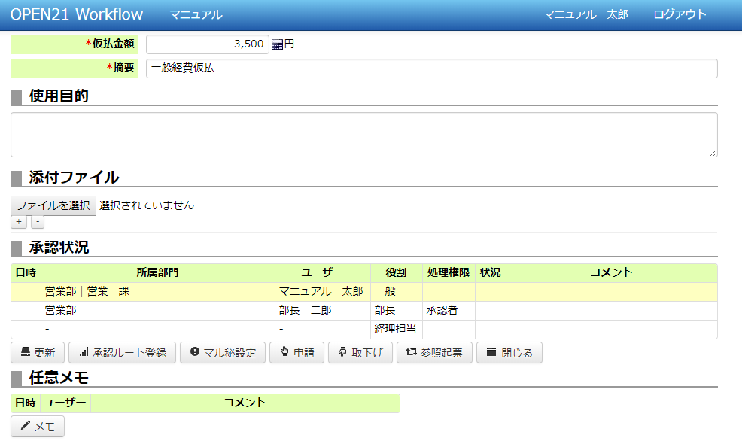

①伝票詳細画面で「マル秘設定」を押してください。※既にマル秘扱い伝票の場合は「マル秘解除」となります。

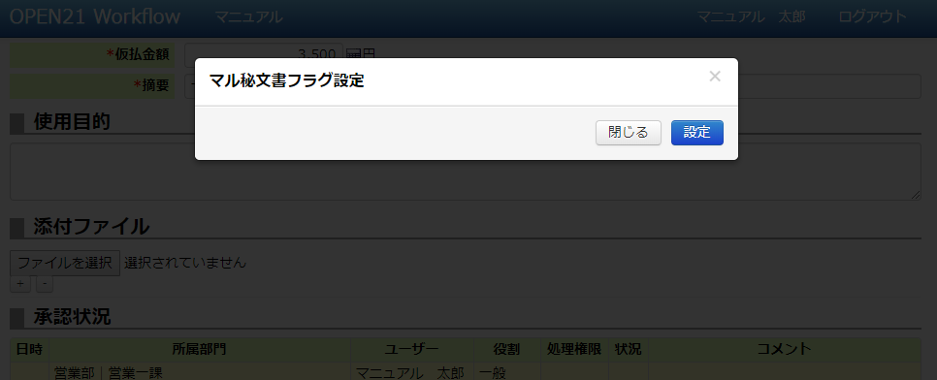

②「設定」を押してください。

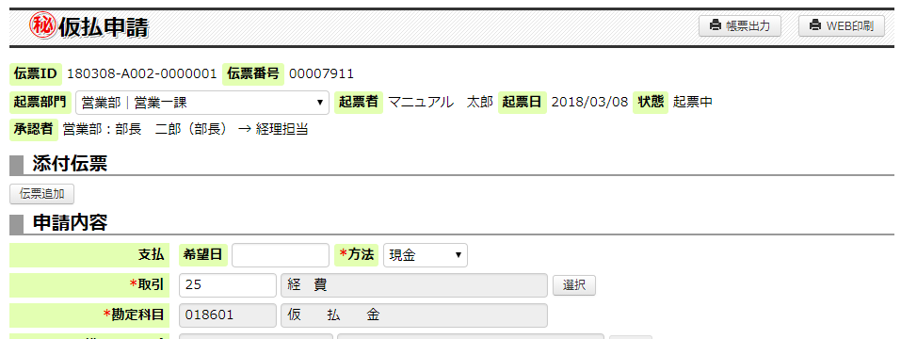

伝票がマル秘扱いになります。

※「マル秘解除」を実行した場合は、伝票のマル秘扱いが解除されます。

補足(1) 経理処理ロールのマル秘参照制限

以下の会社設定情報で、支払依頼に起案追加されたマル秘起案を経理処理ロールで参照可能にできます。

・その他タブ-経理処理ロールのマル秘参照制限